1.06.2020
Temat: Dzień Dziecka na języku polskim 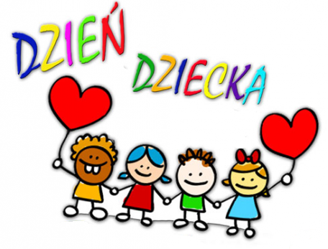
Janusz Korczak powiedział: „Gdy dziecko się śmieje, śmieje się cały świat” sprawdź czy to prawda, wejdź w poniższy link
https://www.youtube.com/watch?time_continue=30&v=l9EYj3twNzE&feature=emb_logo
Dziś wyjątkowy dzień - DZIEŃ DZIECKA i lekcja też będzie wyjątkowa. Wejdźcie w poniższy link, klikajcie w kolorowe oczka – oglądajcie, czytajcie, bawcie się.
https://view.genial.ly/5ecf7a7e48baf00d78c4a7e3/interactive-image-dzien-dziecka-na-j-polskim?fbclid=IwAR3Yv1rmOMZI2PnM2XF6NKkb_6o2eB3mnMDLS27HkbbsfYayW_ZHIcGmrwg
I jeszcze ciekawostka…
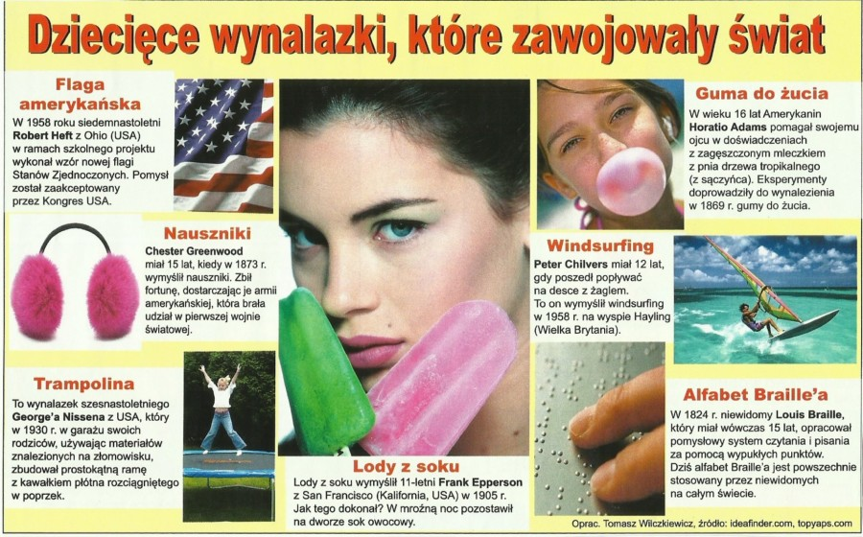
Mam nadzieję, że Wam się podobało!

